|  |
| --- |
|  |
| CAHIER DES CHARGES |
| Application Web Dressing |

|  |
| --- |
| Léa DELANNAY  29/07/2019 |

Table des matières

A. Présentation du projet : 2

1. Les objectifs de l’application 2

2. La cible 2

3. Les objectifs quantitatifs 2

4. Périmètre du projet 3

B. Graphisme et ergonomie 3

1. La charte graphique 3

2. Wireframe et Maquettage 4

I. Moodboard : 4

II. Maquettes : 4

C. Spécificités et livrables 12

1. Le contenu de votre site 12

2. Contraintes techniques 12

3. Les livrables 12

4. Le Planning 13

# Présentation du projet :

## Les objectifs de l’application

Il s’agit de proposer une application permettant à un utilisateur d’avoir de la visibilité sur tous les vêtements qu’il aura enregistré, de les modifier, les supprimer et de générer des tenues adaptées à ses goûts.

Dans sa seconde version, l’application permettra de générer des tenues adaptées aux critères définis par l’utilisateur tels que les couleurs, les caractéristiques, les occasions etc.

## La cible

La cible est grand public, des particuliers hommes et femmes qui souhaitent déléguer le choix de leur tenue.

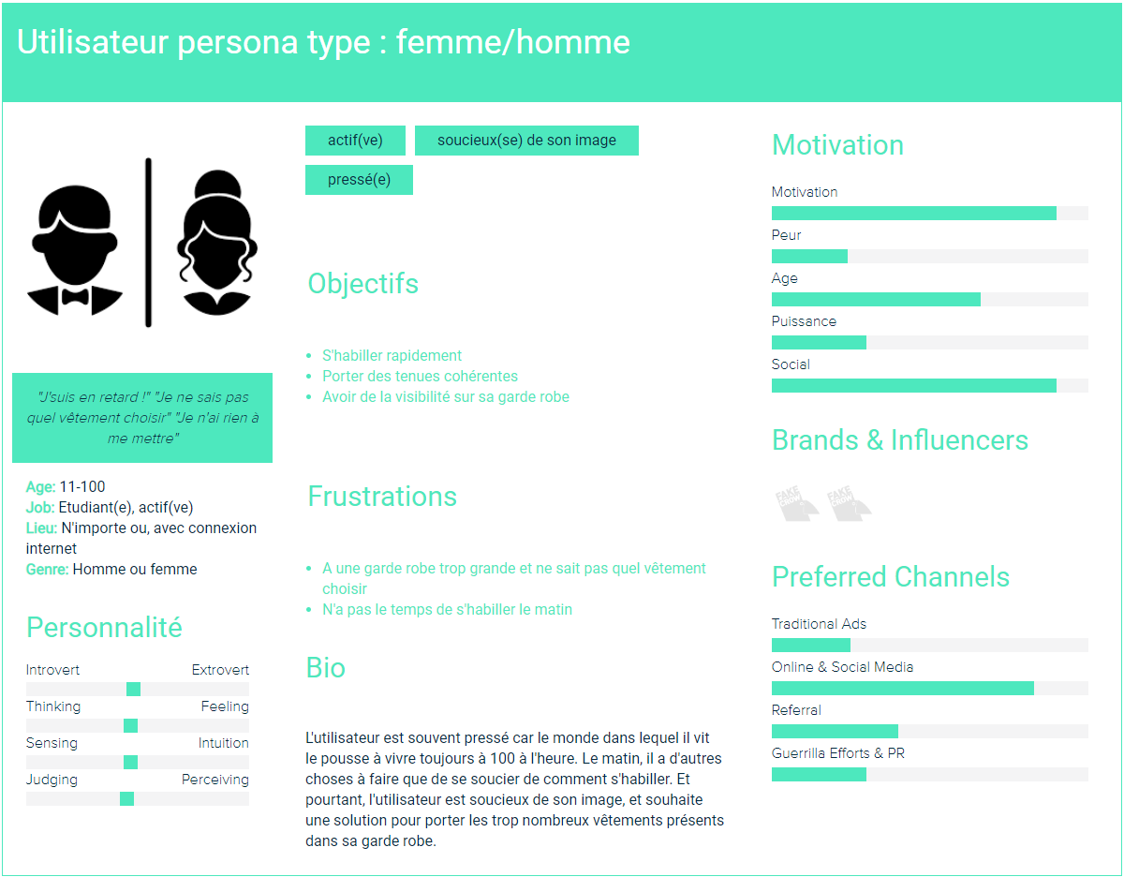

## Les objectifs quantitatifs

Dans les premières versions de l’application, le public visé se compose de 5 betas testeurs.

Dans la version finale comportant toutes les fonctionnalités, le public sera plus large car l’application sera accessible sur internet. Le nombre d’utilisateurs visé est environs 1000 personnes par jour.

Le site va contenir 14 pages : la page d’accueil, la page de création du compte, la page de connexion, la page de création d’un vêtement, la page de création d’une tenue, la page de visualisation de tous les vêtements, la modale de visualisation d’un vêtement en particulier, la page de visualisation de toutes les tenue, la modale de visualisation d’une tenue en particulier, la page de modification d’un vêtement, la modale de suppression d’un vêtement, la page de de modification d’une tenue, la modale de suppression d’une tenue et la page de météo.

## Périmètre du projet

L’utilisateur doit pouvoir créer un compte, s’y connecter, ajouter des vêtements à son dressing virtuel, les visualiser, les modifier et les supprimer. Il doit également pouvoir voir la météo du jour.

Dans la version 2 du projet, l’utilisateur doit également pouvoir générer aléatoirement des tenues selon certains critères, et sauvegarder ces tenues, en créer de nouvelles, les visualiser, les modifier, et les supprimer.

Dans la version 3 du projet, la tenue sera composée directement en fonction de la météo, du machine learning sera ajouté pour apprendre au programme les goûts de l’utilisateur en fonction des tenues précédemment créées manuellement, et un partenariat avec des sites qui vendent des vêtements pourra être mis en place (espaces publicitaires dédiés).

# Graphisme et ergonomie

## La charte graphique

Pour une question de lisibilité, le fond principal est blanc. Etant donné que le public ciblé est large et pour tous les genres, nous éviterons les couleurs discriminantes (bleu ciel, rose).

* La couleur principale choisie est le RGB (77, 232, 190) ou #4DE8BE.Cette couleur doit être appliquée à la barre de navigation, et à la bordure extérieure des boutons de validation et d’enregistrement.
* La police des menus est en noir (#000) dans la barre de navigation.
* La police est en noir (#000) lorsque le fond est blanc.
* La police des titres est la police Cutive Mono (Google Font, libre de droits).
* La police des textes est la police Roboto (Google Font, libre de droits).
* La taille par défaut du texte est de 20px.
* Les boutons ont tous les bords arrondis
* Le logo est constitué des caractères : MonDressing écrits en blanc (#FFF) sur fond bleu thème principal (#4DE8BE) et écriture Srisakdi (Google Font, libre de droits). Il n’apparait que dans la barre de navigation.
* Toutes les pages sont responsives.

## Wireframe et Maquettage

### Moodboard :

### Maquettes :

* 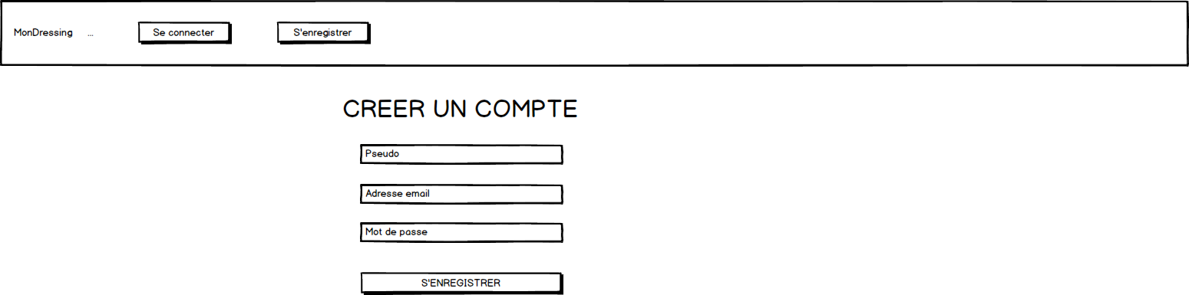Page d’enregistrement
* Page de connexion

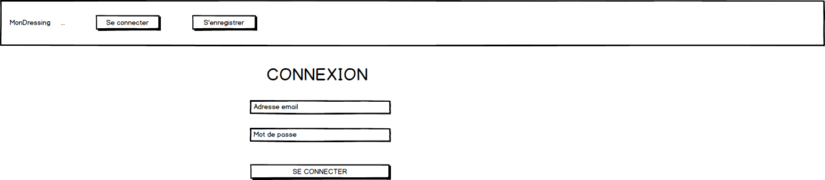

* Page d’accueil

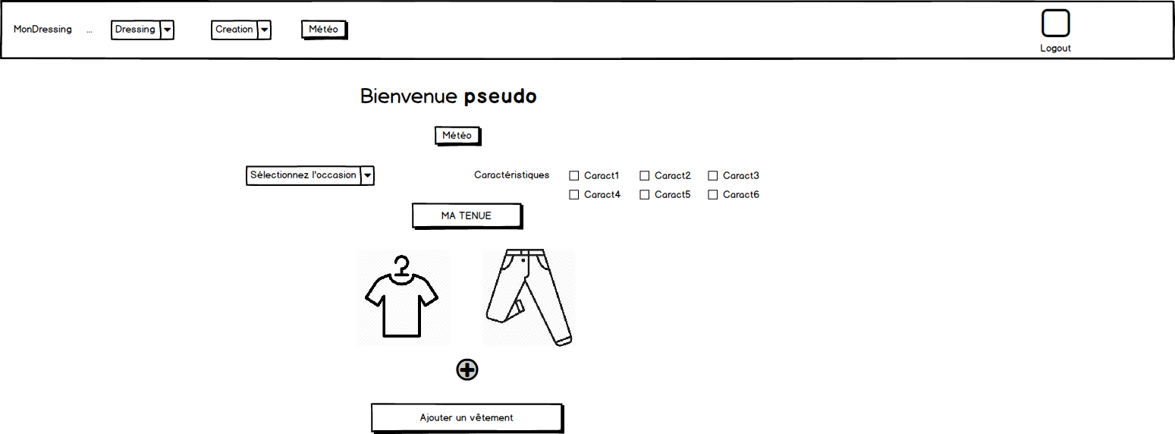

* Page de création d’un vêtement

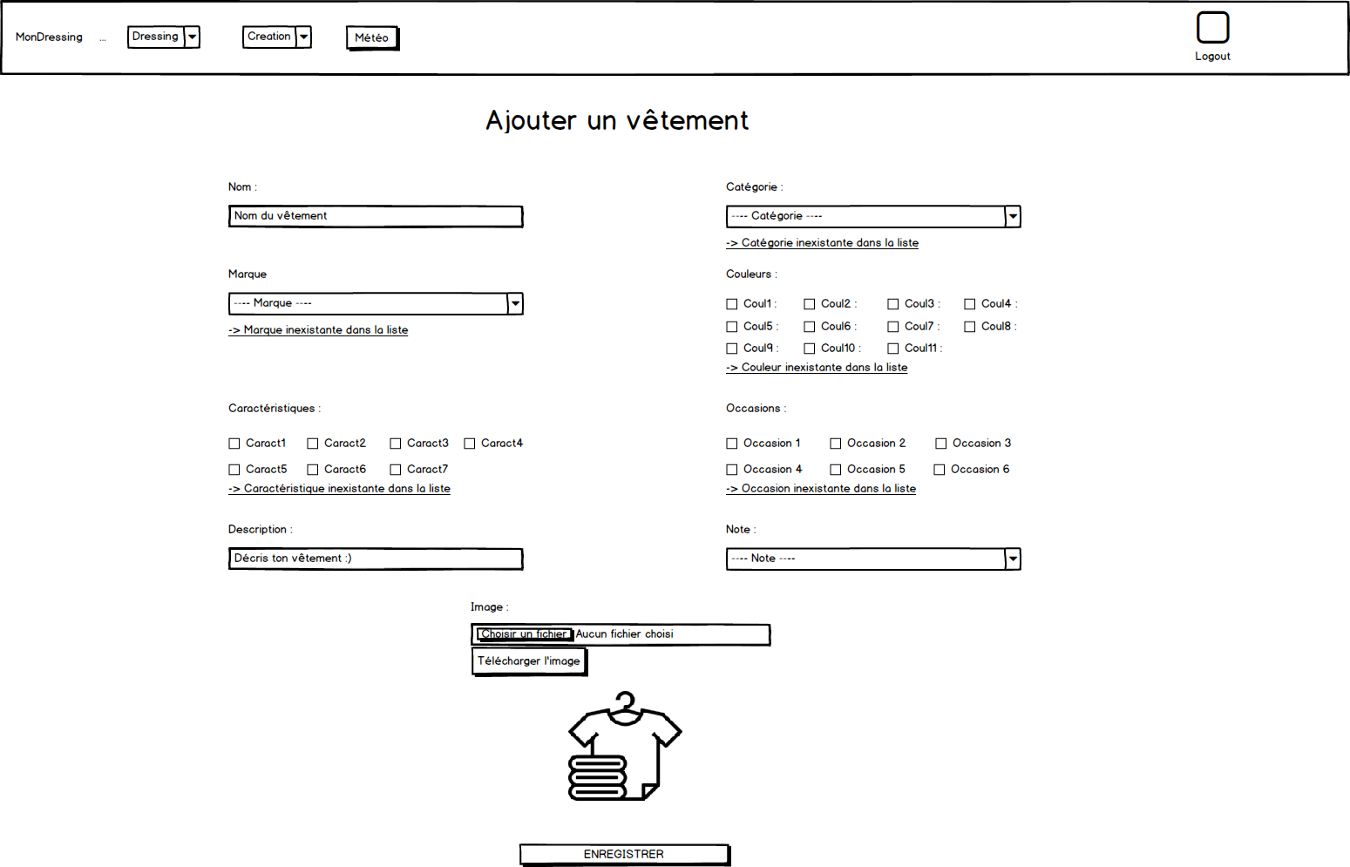

* 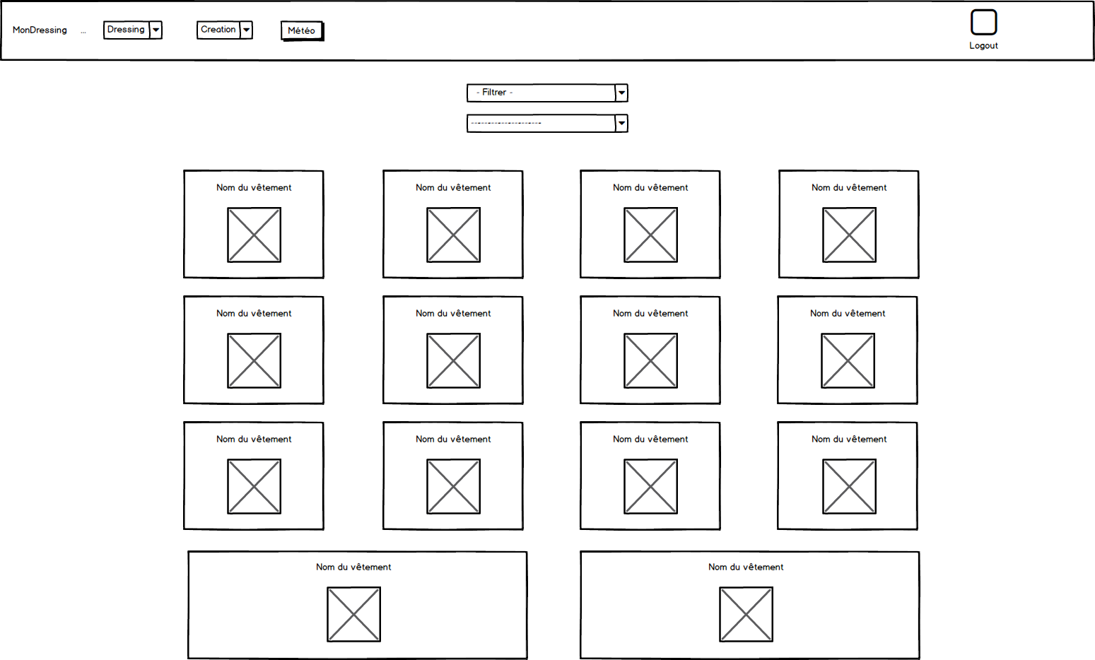Page de visualisation des vêtements
* Modale de visualisation d’un vêtement spécifique

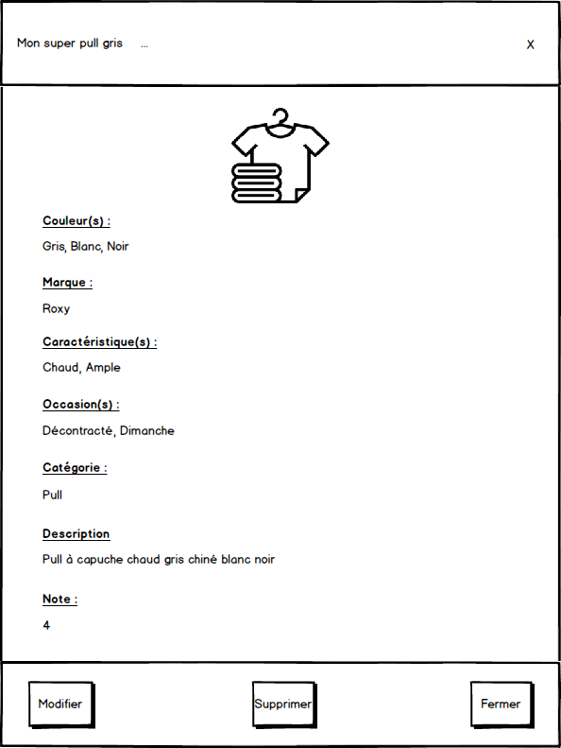

* Modale de suppression d’un vêtement

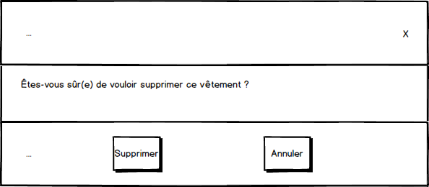

* 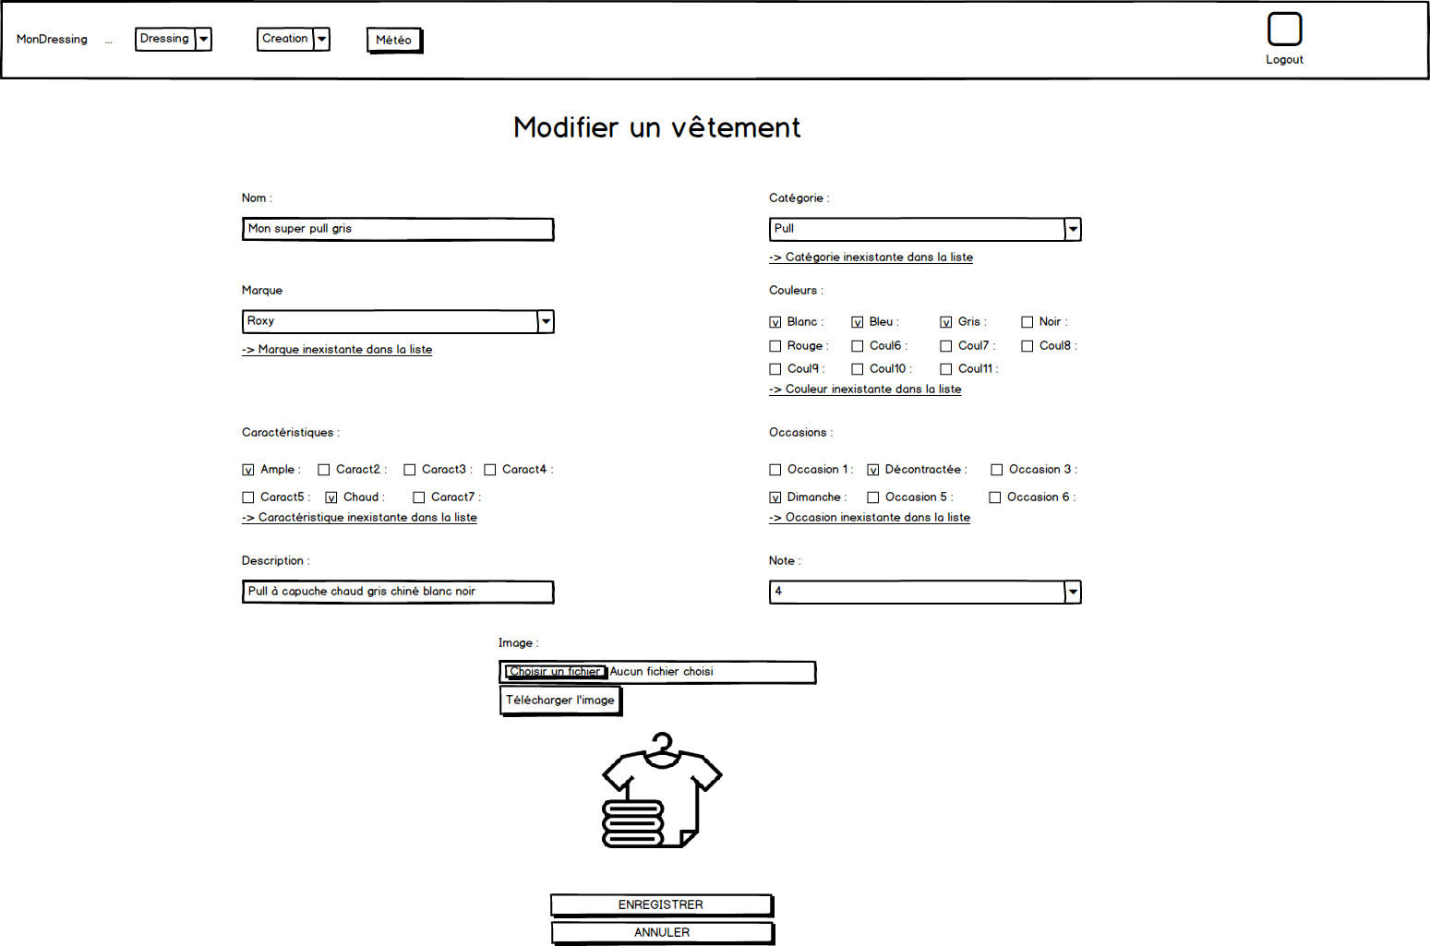Page de modification d’un vêtement
* Page de création d’une tenue

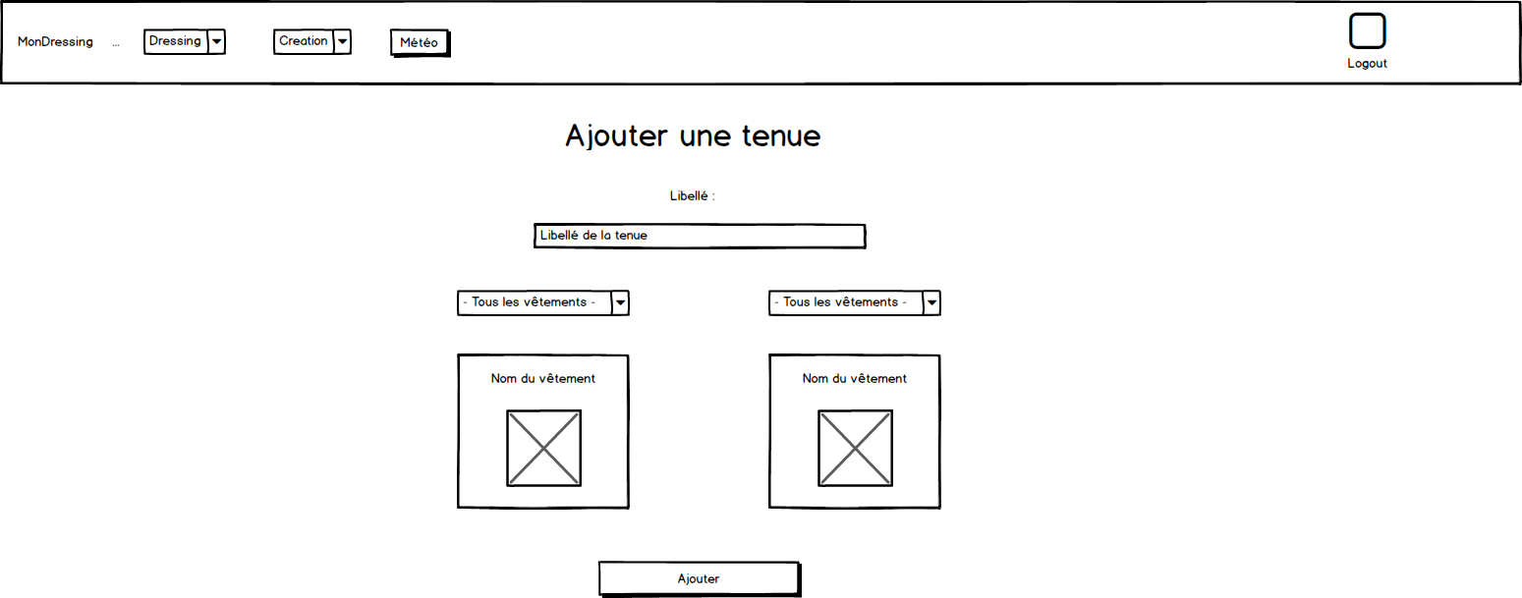

* 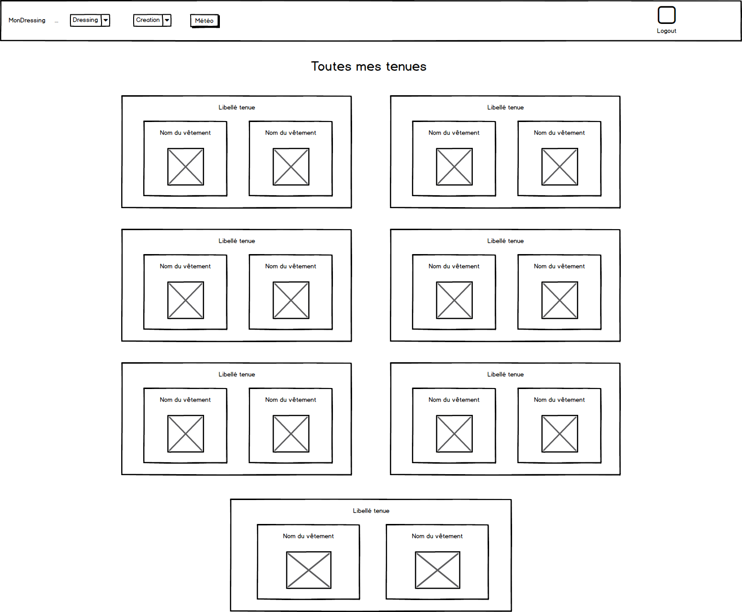Page de visualisation des tenues
* Modale de visualisation d’une tenue spécifique

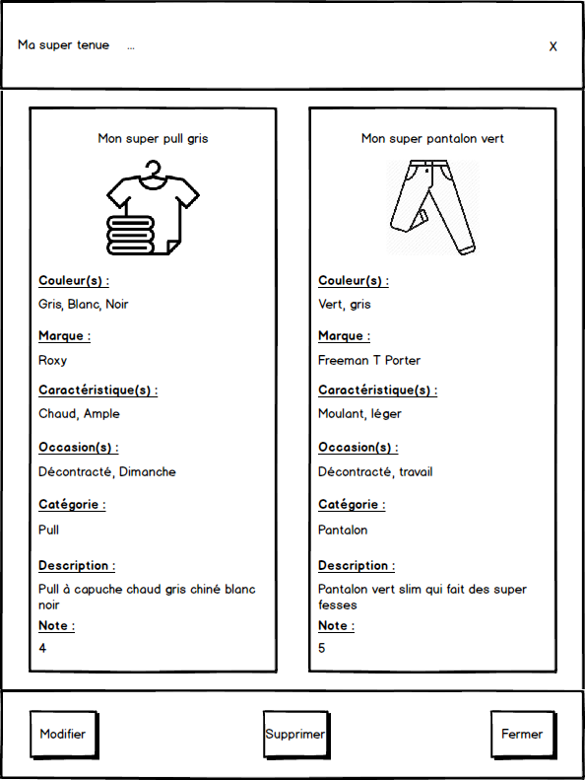

* Modale de suppression d’une tenue

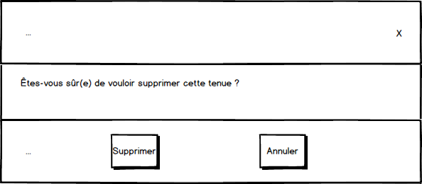

* 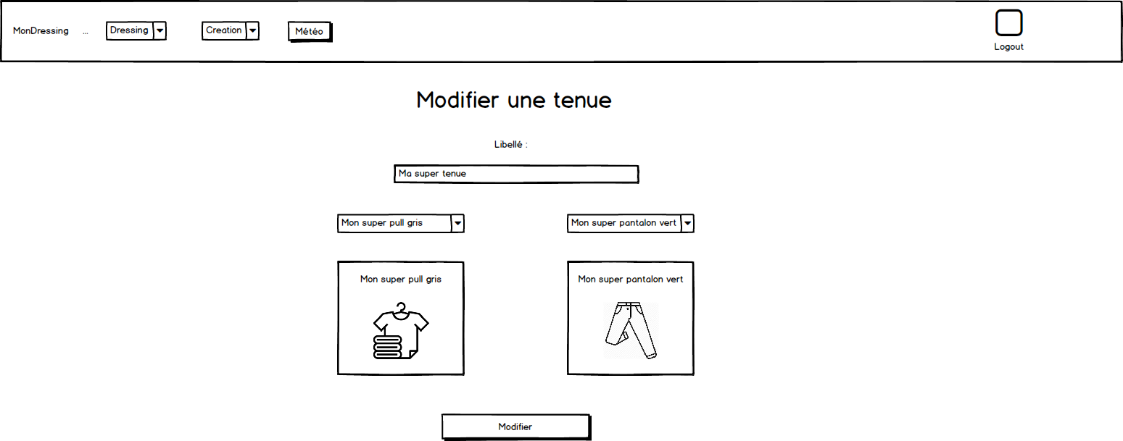Page de modification d’une tenue
* Page de météo

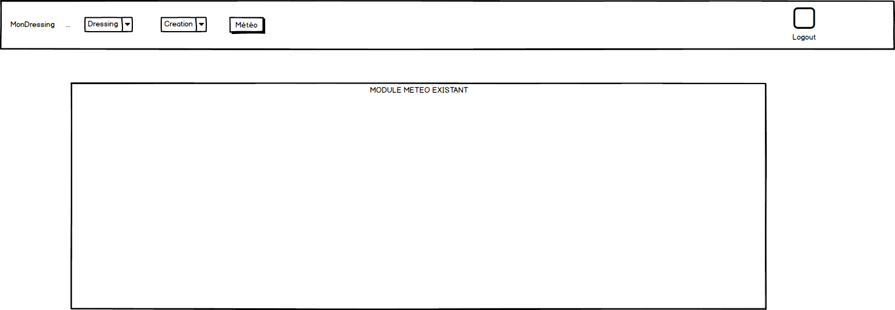

* Détail barre de navigation



# Spécificités et livrables

## Le contenu de votre site

Il faut créer 10 pages et 4 modales : la page d’accueil, la page de création du compte, la page de connexion, la page de création d’un vêtement, la page de création d’une tenue, la page de visualisation de tous les vêtements, la modale de visualisation d’un vêtement, la page de visualisation de toutes les tenue, la modale de visualisation d’une tenue, la page de modification d’un vêtement, la modale de suppression d’un vêtement, la page de de modification d’une tenue, la modale de suppression d’une tenue et la page de météo.

Concernant la page de météo, un module existant sera importé.

Il faut également créer la logique qui permet d’enregistrer puis de récupérer les informations entrées par l’utilisateur depuis la base de données.

Les données dynamiques concernent :

* Les noms et ID de vêtements/tenues
* Les caractéristiques
* Les catégories
* Les marques
* Les couleurs
* Les occasions
* Les notes
* Les descriptions
* Les images.

Les contenus proposés sont essentiellement du texte (caractéristiques des vêtements/tenues) et des images (image par défaut ou image enregistrée par l’utilisateur).

## Contraintes techniques

L’hébergement du site sera en local dans un premier temps.

Le site doit être responsive, car il doit pouvoir être utilisé sur des terminaux différents (téléphone, tablette, ordinateur…).

Les technologies à utiliser sont le framework Angular 6 coté front, le serveur NodeJs/Express, la base de donnés MySql.

## Les livrables

Les prestations attendues sont les développements, les tests, le déploiement et la maintenance de l’application.

Les livrables attendus sont l’application Angular (front) et le serveur NodeJs/Express (back).

L’application Angular doit permettre à un utilisateur de créer, modifier, supprimer et lire des vêtements.

La partie NodeJs/Express doit recevoir et envoyer à Angular les données de la base de données.

## Le Planning

|  |  |
| --- | --- |
| **Tâche** | **Durée en jours** |
| Cahier des charges, Mockup, Persona | 1,5 |
| Dictionnaire des données | 0,5 |
| User Stories détaillées | 2 |
| Base de données | 2 |
| Front-end - Angular (13 components) | 13 |
| Back-end - NodeJs | 8 |
| Tests Unitaires et refacto | 4 |
| Veille technologique | 1 |
| Dossier professionnel | 2 |
| Dossier projet | 2 |
| **Total** | **36** |